Wykład 11
Zbiory i działania na zbiorach
Przestrzeń liniowa wektory i działania na wektorach, liniowa niezależność wektorów, baza i wymiar przestrzeni.
11.1 Zbiory
Teorie matematyczne często korzystają z tzw. pojęć pierwotnych. Pojęcia pierwotne nie mają ścisłej definicji. Są objaśniane opisowo.
W geometrii euklidesowej pojęciami pierwotnymi są np. punkt i prosta.
Punkt można opisać jako parę liczb w układzie współrzędnych, a prostą jako zbiór punktów spełniających pewne równanie, ale nie są to definicje.
W teorii mnogości, czyli nauce o zbiorach, pojęciami pierwotnymi są zbiór i element zbioru. Każdy zbiór jest „kolekcją” pewnych obiektów, stanowiących jego elementy. Kolekcja ta musi być zdefiniowana na tyle jednoznacznie, aby było wiadomo, czy dany obiekt należy do tego zbioru, czy nie należy. Nie zajmujemy się tutaj tzw. zbiorami rozmytymi, w których określony jest stopień przynależności elementu do zbioru.
Zbiory oznaczać będziemy dużymi literami alfabetu: A, B, C, …, a obiekty należące do zbiorów, literami małymi: a, b, c, … .
Obiekt a należący do zbioru A nazywamy elementem zbioru A. Zapisujemy to symbolicznie, jako
a ∈ A.
Powyższy zapis odczytujemy: „a należy do zbioru A” lub „ a jest elementem zbioru A”.
Zapis a ∉ A odczytujemy: „ a nie należy do zbioru A” lub „ a nie jest elementem zbioru A”.
Jedną z metod zapisu zbioru jest zapisanie jego elementów w nawiasach klamrowych.
Zbiór liczb naturalnych może być zapisany w postaci N = {1, 2, 3, …}
Zbiór liczb całkowitych C = {0, 1, -1, 2, -2, 3, -3, …},
Zbiór liczb rzeczywistych oznacza się literą R.
Zbiorem pustym, oznaczanym symbolem ∅, nazywamy zbiór nie zawierający żadnego elementu.
Relacje między zbiorami i działania na zbiorach
Mówimy, że zbiór B zawiera się w zbiorze A, lub B jest podzbiorem zbioru A, co zapisujemy symbolicznie w postaci B ⊆ A, jeśli każdy element zbioru B jest jednocześnie elementem zbioru A.
Definicja zawierania jest następująca:
B ⊆ A ⇔ ∀a [(a ∈ B) ⇒ (a ∈ A)]
Jeżeli A ⊆ B i istnieje co najmniej jeden element x taki, że x∈B ∧ x∉ A, to znaczy jeśli A ⊆ B i A ≠ B, to mówimy, że A jest podzbiorem właściwym zbioru B i piszemy A ⊂ B.
Ponieważ dla każdego zbioru A prawdziwa jest implikacja
∀a [(a ∈ ∅) ⇒ (a ∈ A)], zatem zbiór pusty jest podzbiorem każdego zbioru.
Równość zbiorów.
Mówimy, że dwa zbiory A i B są równe, jeśli mają dokładnie te same elementy.
{1, 3, 5, 12, 21} = {3, 1, 21, 5, 12} = {1, 1, 1, 5, 3, 3, 12, 21, 12, 1}
A = B ⇔ (A ⊆ B) ∧ (B ⊆ A)
Suma zbiorów
A ∪ B = {x: x∈A ∨ x∈B}
Różnica zbiorów
A \ B = {x: x∈A ∧ x∉B}
Przekrój zbiorów (część wspólna)
A ∩ B = {x: x∈A ∧ x∈B}
Zbiory rozłączne
Zbiory A i B nazywamy rozłącznymi, jeśli nie zawierają elementów wspólnych,
tzn. jeśli A ∩ B = ∅
Niech U oznacza zbiór uniwersalny zwany także uniwersum. Jest to taki zbiór, że wszystkie rozważane zbiory są jego podzbiorami.
Wówczas dopełnieniem zbioru A do zbioru U nazywamy zbiór wszystkich elementów zbioru U, które nie należą do A:
A^{C} = {x: x∈U ∧ x∉A} = U \ A

Przykład 11.1
Niech A = {n: n∈N ∧ n ≤ 11}
B = {n: n∈N ∧ n jest liczbą parzystą ∧ n ≤ 20}
E = {n: n∈N ∧ n jest liczbą parzystą}
Wówczas
A∪B = {0, 1, 2, 3, 4, 5, 6, 7, 8, 9, 10, 11, 12, 14, 16, 18, 20}
A∩B = {0, 2, 4, 6, 8, 10}
A \ B = {1, 3, 5, 7, 9, 11}
B \ A = {12, 14, 16, 18, 20}
E∩B = B, bo B ⊂E
B \ E = ∅,
E \ B = {22, 24, 26, 28, ….}
Przykład 11.2
Rozważmy dwa przedziały: (0, 1⟩ i ⟨0, 2⟩
Ponieważ (0, 1⟩ ⊂ ⟨0, 2⟩, więc
(0, 1⟩ ∪ ⟨0, 2⟩ = ⟨0, 2⟩ oraz (0, 1⟩ ∩ ⟨0, 2⟩ = (0, 1⟩
Ponadto
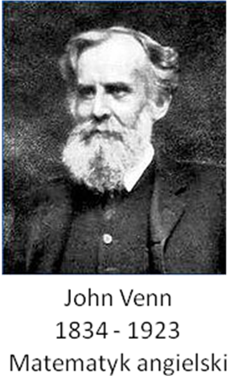
(0, 1⟩ \ ⟨0, 2⟩ = ∅,
⟨0, 2⟩ \ (0, 1⟩ = {0} ∪ (1, 2⟩
Diagram Venna
Diagram Venna to schemat służący ilustrowaniu zależności między zbiorami lub działań na zbiorach. Zbiory reprezentowane są zazwyczaj przez elipsy, koła lub prostokąty o różnych barwach lub teksturach. Diagramy Venna ułatwiają dostrzeżenie relacji między zbiorami.
Zbiory rozłączne
A
B
A
B
Suma zbiorów
A
B
Przekrój zbiorów
A
B
Różnica A \ B
Iloczyn kartezjański zbiorów
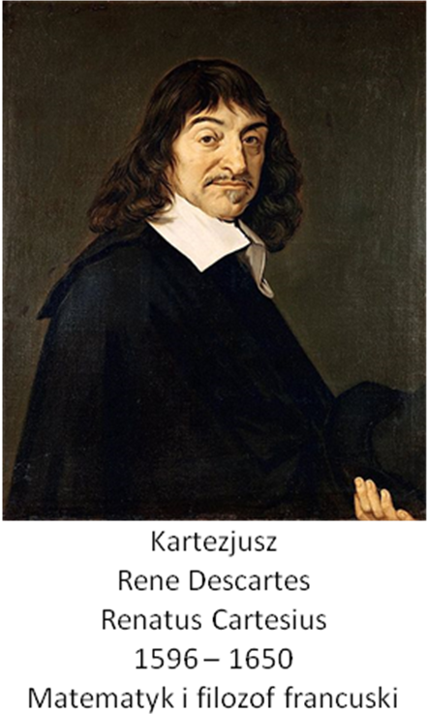
Iloczynem kartezjańskim dwóch zbiorów A i B nazywamy zbiór wszystkich uporządkowanych par (a, b), gdzie a∈A i b∈B.
A × B = {(a, b): a∈A ∧ b∈B}.
Pary te są uporządkowane w tym sensie, że pierwszy element każdej pary jest elementem zbioru A a drugi elementem zbioru B.
Przykład 11.3
S = {1, 2, 3, 4}, T = {a, b, c}
S × T = {(1, a), (1,b), (1, c), (2, a), (2, b), (2, c), (3, a), (3, b), (3, c), (4,a), (4,b), (4,c)}
T × T = {(a, a), (a, b), (a, c), (b, a), (b, b), (b, c), (c, a), (c, b), (c, c)}
Można stosować oznaczenie T × T = T²
W tym sensie możemy stwierdzić, że:
wektor 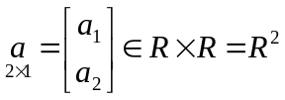, wektor 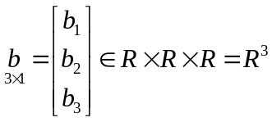, ogólnie wektor 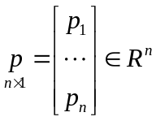
11.2. Przestrzeń liniowa
Definicja 11.1 :
Niepusty zbiór V nazywamy przestrzenią wektorową (lub przestrzenią liniową), jeśli:
- dla wszystkich a i b ∈ V określona jest ich suma a + b ∈ V,
- dla każdej liczby rzeczywistej k i każdego a ∈ V określony jest iloczyn k a ∈ V,
- powyższe działania spełniają warunki:
  - przemienność dodawania: a + b = b + a,
  - łączność dodawania: a + (b + c)= (a + b) + c,
  - istnienie elementu neutralnego 0 takiego, że a + 0 = a,
  - istnienie -a elementu przeciwnego do a, takiego, że a + (-a) = 0,
  - (k+ l) a = ka + la oraz k(la) = (kl)a dla dowolnych liczb k, l,
  - k(a + b) = ka + ka dla dowolnej liczby k,

Elementy przestrzeni V nazywamy wektorami. Niech V = R^{n}

Zbiór R^{n} z wykonalnością dodawania wektorów i mnożenia ich przez liczby rzeczywiste jest n - wymiarową przestrzenią wektorową.
Definicja 11.2
Kombinacją liniową wektorów a₁, a₂, …, a_{k} ∈ R^{n} jest każdy wektor b∈ R^{n}, taki, że b = l₁a₁ + l₂a₂ + … + l_{k}a_{k} dla pewnych l₁, l₂, … l_{k} ∈ R.

Przykład 11.4
- Wektor 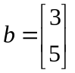 jest kombinacją liniową wersorów 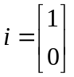 i 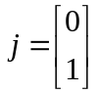, ponieważ 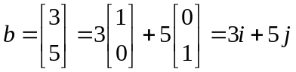
- Wektor jest także kombinacją liniową np. wektorów 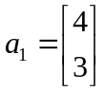 oraz 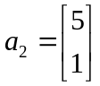, ponieważ 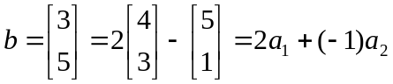
Twierdzenie 11.1
Wszystkie kombinacje liniowe wektorów a₁, a₂, …, a_{k} ∈ R^{n} tworzą przestrzeń liniową V ⊆ R^{n}.
Jeżeli V ≠ R^{n} to V nazywamy podprzestrzenią liniową przestrzeni R^{n}.
Definicja 11.3
Wektory a₁, a₂, …, a_{k} ∈ R^{n} nazywamy liniowo niezależnymi, jeśli ich kombinacja liniowa jest równa wektorowi zerowemu wtedy i tylko wtedy, gdy wszystkie współczynniki tej kombinacji są równe zeru, tzn.
l₁a₁ + l₂a₂ + … + l_{k}a_{k} = 0 ⇔ l₁ = l₂ = … = l_{k} = 0
Jeśli choć jeden z tych współczynników jest różny od zera, mówimy, że wektory a₁, a₂, …, a_{k} są liniowo zależne.
Twierdzenie 11.2
Układ wektorów a₁, a₂, …, a_{k} jest liniowo zależny, jeśli jeden z nich jest kombinacją liniową pozostałych.
W takim wypadku każdy z wektorów a₁, a₂, …, a_{k} jest kombinacją liniową pozostałych.
Twierdzenie 11.3
W przestrzeni R^{n} układ wektorów liniowo niezależnych może liczyć co najwyżej n wektorów.
Każdy układ zawierający więcej niż n wektorów jest liniowo zależny.
Przykład 11.5
Zbadać liniową zależność wektorów
- 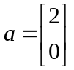, 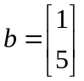, 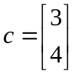
- 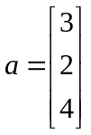, 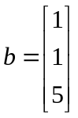, 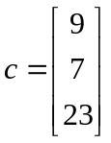
- , , 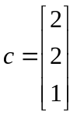
Definicja 11.4
Bazą przestrzeni wektorowej nazywamy zbiór B wektorów tej przestrzeni taki, że:
- każdy wektor przestrzeni jest kombinacją liniową wektorów należących do B,
- wektory należące do B są liniowo niezależne.
Przykład 11.6
Bazą przestrzeni R² są wektory 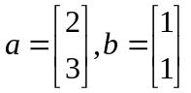.
Inną bazę stanowią wersory 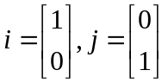.
Widzimy więc, że przestrzeń wektorowa może mieć różne bazy. Jednak wszystkie bazy tej samej przestrzeni składają się z jednakowej liczby wektorów.
Definicja 11.5
Liczbę wektorów w bazie przestrzeni liniowej nazywamy wymiarem tej przestrzeni.

Przestrzeń R² ma wymiar 2, R³ ma wymiar 3.

11.3 Macierze
Definicja 11.6
Macierzą nazywamy prostokątną tablicę o m wierszach i n kolumnach, postaci:
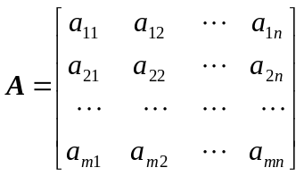,
gdzie a_{ij}, nazywany elementem macierzy, jest liczbą.
Liczbę wierszy m i liczbę kolumn n macierzy nazywamy jej wymiarem i oznaczamy m×n.
Macierz wymiaru m×n może być zapisana symbolicznie w formie A = [a_{ij}]_{m×n}.

Definicja 11.7
Macierze A = [a_{ij}]_{m×n} i B = [b_{ij}]_{m×n} są równe, jeśli mają jednakowe wymiary oraz jeśli a_{ij} = b_{ij} dla wszystkich i, j, i =1, 2, ..., m, j = 1, 2, ..., n.

Przykład 11.7

Dane są macierze
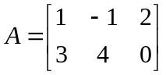, 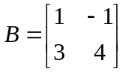, 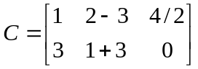, 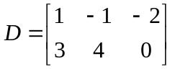

Wśród tych macierzy:
A = C, ponieważ macierze te mają jednakowy wymiar 2×3 i równe odpowiadające sobie elementy.
A ≠ B, ponieważ A ma wymiar 2×3 a B 2×2.
A ≠ D, choć wymiary mają takie same, gdyż a1 3 ≠ d1 3.

Działania na macierzach.

Definicja 11.8
Jeśli A = [a_{ij}]_{m×n} i B = [b_{ij}]_{m×n}, mają jednakowe wymiary i k jest liczbą rzeczywistą, to określone są następujące działania (podobne do działań na wektorach):
Dodawanie macierzy:
C = A + B = [c_{ij}] _{m×n} , gdzie c_{ij} = a_{ij} + b_{ij},
Mnożenie macierzy przez liczbę:
D = kA = [d_{ij}] _{m×n}, gdzie d_{ij} = k⋅ a_{ij},
Odejmowanie macierzy:
A – B = A + (-1)B.

Przykład 11.8
Niech 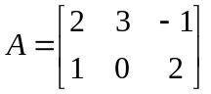, 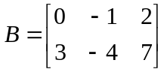
Znaleźć:
A + B , (b) –3A, (c) A – B , (d) 2A – 3B

Przykład 11.9
Lokalny sprzedawca sprzętu komputerowego ma w mieście trzy sklepy A, B i C. Jednostkowa sprzedaż czterech towarów w listopadzie i grudniu, podana jest w tablicach (macierzach) L i G. Określić ogólną sprzedaż wymienionych towarów w listopadzie i grudniu. Sporządzić tablicę T = L + G.

 |  | CD | Drukarki | Napędy | Komputery
 |  | 350 | 12 | 20 | 30 |  | Sklep A
L= |  | 400 | 9 | 12 | 20 |  | Sklep B
 |  | 180 | 8 | 5 | 18 |  | Sklep C

 |  | CD | Drukarki | Napędy | Komputery
 |  | 325 | 10 | 20 | 25 |  | Sklep A
G= |  | 385 | 10 | 15 | 21 |  | Sklep B
 |  | 200 | 10 | 7 | 20 |  | Sklep C

Rozwiązanie.

 |  | CD | Drukarki | Napędy | Komputery
 |  | 675 | 22 | 40 | 55 |  | Sklep A
T = L + G = |  | 785 | 19 | 27 | 41 |  | Sklep B
 |  | 380 | 18 | 12 | 38 |  | Sklep C

Definicja 11.9
Macierz A o wymiarach 1×n nazywana jest wektorem wierszowym.
Macierz B o wymiarach m×1 nazywana jest wektorem kolumnowym

Definicja 11.10
Iloczynem m×n wymiarowej A = [a_{ij}]_{m×n} i n×p wymiarowej macierzy B = [b_{ij}]_{n×p} nazywamy m×p wymiarową macierz C taką, że
C = A⋅B = [c_{ij}]_{m×p},
gdzie c_{ij} jest iloczynem skalarnym i-tego wiersza macierzy A i j-tej kolumny macierzy B.

Uwaga:
Iloczyn macierzy A i B istnieje wtedy i tylko wtedy, gdy liczba kolumn macierzy A jest równa liczbie wierszy macierzy B.
Liczba wierszy macierzy C = A⋅B jest równa liczbie wierszy macierzy A, natomiast liczba kolumn macierzy C jest równa liczbie kolumn macierzy B.

Przykład 11.10
Niech
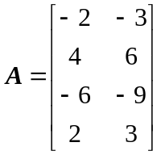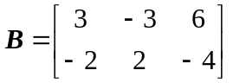.
Znajdź A⋅B
Rozwiązanie.
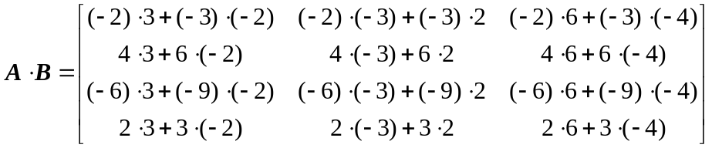
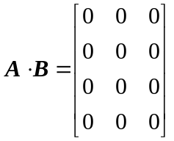

Przykład 11.11

Używając mnożenia macierzy określić przychody trzech sklepów, A, B i C, jeśli sprzedaż poszczególnych produktów w tych sklepach zapisana jest w macierzy T, a ceny produktów w macierzy P.

 |  | CD | Drukarki | Napędy | Komputery
 |  | 675 | 22 | 40 | 55 |  | Sklep A
T = |  | 785 | 19 | 27 | 41 |  | Sklep B
 |  | 380 | 18 | 12 | 38 |  | Sklep C

 |  | 3 |  | Cena dyskietki
 |  | 350 |  | Cena drukarki
P = |  | 400 |  | Cena napędu
 |  | 2 000 |  | Cena komputera

Rozwiązanie.

 |  | 135 725 |  | Sklep A
G = T⋅P = |  | 101 805 |  | Sklep B
 |  | 88 240 |  | Sklep C

Definicja 11.11
Macierzą zerową, oznaczaną symbolem 0_{m×n}, nazywamy m×n wymiarową macierz, której wszystkie elementy są równe zeru.
Własność:

A_{m×n} ⋅0_{n×p} = 0_{m×p}

W przeciwieństwie do liczb rzeczywistych jeśli A⋅B = 0, to wcale nie oznacza, że A = 0 lub B = 0 (patrz przykład 11.10).

Definicja 11.12
Macierz A n×n, o jednakowej liczbie wierszy i kolumn, nazywamy macierzą kwadratową stopnia n.
Elementy a_{ii}, leżące na przecięciu i-tego wiersza z i-tą kolumną macierzy kwadratowej, tworzą jej główną przekątną.

Definicja 11.13

Macierz kwadratową A_{n×n}, której elementy leżące na głównej przekątnej są równe 1 a pozostałe elementy są równe 0, nazywamy macierzą jednostkową stopnia n i oznaczamy symbolem I_{n}.

Definicja 11.14
Macierzą transponowaną macierzy A, oznaczaną symbolem A^{t} lub A′, nazywamy macierz utworzoną z macierzy A przez zamianę wierszy na kolumny i kolumn na wiersze.
Jeśli A = [a_{ij}]_{m×n}, to A^{t} = [a_{ji}]_{n×m}.

Przykład 11.12
Znaleźć macierze transponowane do macierzy:

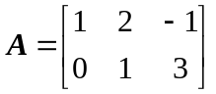, 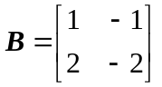, 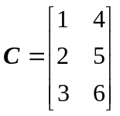
Niektóre własności mnożenia macierzy.

- Mnożenie macierzy na ogół nie jest przemienne. Jeśli nawet oba iloczyny istnieją, to często A⋅B ≠ B⋅A.
- A⋅(B + C) = A⋅B + A⋅C
- (A⋅B)′ = B′⋅A′.

Przykład 11.13

Sprawdź powyższe własności na następujących macierzach:
 